AN NA COR RE SU L PRA TO.

E LE NA CAN TA SULL’
AL TA LE NA.
I VAN SI VE STE DA IN DI A NO.

OL GA NU O TA TRA LE ON DE.

U GO MAN GIA L’U VA.

LA NU VO LA DOR ME CON LA LU NA
LA SI RE NA NU O TA NEL MA RE.

I DEL FI NI BAL LA NO AL SO LE.
IL TO PO MAN GIA LA PIZ ZA.

IL BRU CO MAN GIA LA FO GLIA.
IL VI GI LE FER MA L’A U TO.

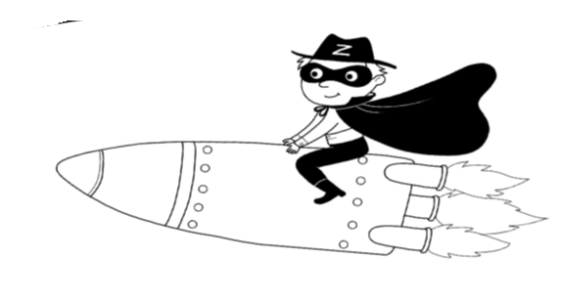
ZOR RO VO LA SUL RAZ ZO.

MI NI STO RIEL LI NE

CHE COSA FANNO?
Flavia Pareschi

